Základní škola Olomouc

příspěvková organizace

Mozartova 48, 779 00 Olomouc

tel.: 585 427 142, 775 116 442; fax: 585 422 713

e-mail: kundrum@centrum.cz; www.zs-mozartova.cz

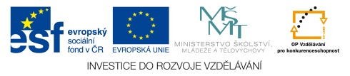

Projekt: ŠKOLA RADOSTI, ŠKOLA KVALITY
Registrační číslo projektu: CZ.1.07/1.4.00/21.3688

EU PENÍZE ŠKOLÁM
Operační program Vzdělávání pro konkurenceschopnost

Autor: | Mgr. Romana Parobková
Vzdělávací oblast: | Člověk a jeho svět
Vzdělávací obor: | Člověk a jeho svět
Vyučovací předmět: | Vlastivěda
Ročník: | 5.
Tematická oblast: | Česká republika a sousední státy
Téma hodiny: | Jižní Morava 2
Označení DUM: | VY_32_INOVACE_15.15.PAR.VL.5
Vytvořeno: | 15. 03. 2013

Jižní Morava 2

- Škrtni, co není typické pro jižní Moravu.
víno, kroje, cimbál, selské baroko, pěstování ovoce, lyžařská
střediska, úvaly, Nové Mlýny, výroba tužek, len, Český les

- Kam byste pozvali návštěvu z ciziny na jižní Moravu, kdyby chtěli navštívit:

Největší město:________________________________________

Město proslavené okurkami: ____________________________

CHKO: _________________________________________________

Místo vhodné ke koupání: ______________________________

_______________________________________________________

Zámky: ________________________________________________

Vinný sklípek: ________________________________________

Lázně: ________________________________________________

- Jakým plodinám se daří na jižní Moravě- okroužkuj


- Jak říkáme nížinám na jižní Moravě?

________________________________________________________

- Město Zlín proslavil muž ______________________________,

který zde zavedl ______________________________ průmysl.
- Které řeky se stékají v Brně?

________________________________________________________

- Které tvrzení je správné? Vykresli (ano zeleně – ne červeně)

- Město Břeclav je významným železničním uzlem.

- U Hodonína se nachází jaderná elektrárna.

- Nejznámější moravské lázně jsou Piešťany.

- Řeka Morava ústí do Dunaje, který teče
do Černého moře.

- Podnebí na jižní Moravě je nejteplejší z ČR.

- Pozůstatky po lovcích mamutů se nacházejí
u Věstonic a v Moravském krasu.

- Zámek Lednice a Valtice tvoří Lednicko-
valtický areál, který je zapsán jako památka
UNESCO.

- U Hodonína jsou malá naleziště ropy, zemního
plynu a lignitu (měkké hnědé uhlí nižší
kvality).

- Jakými typickými motivy byste
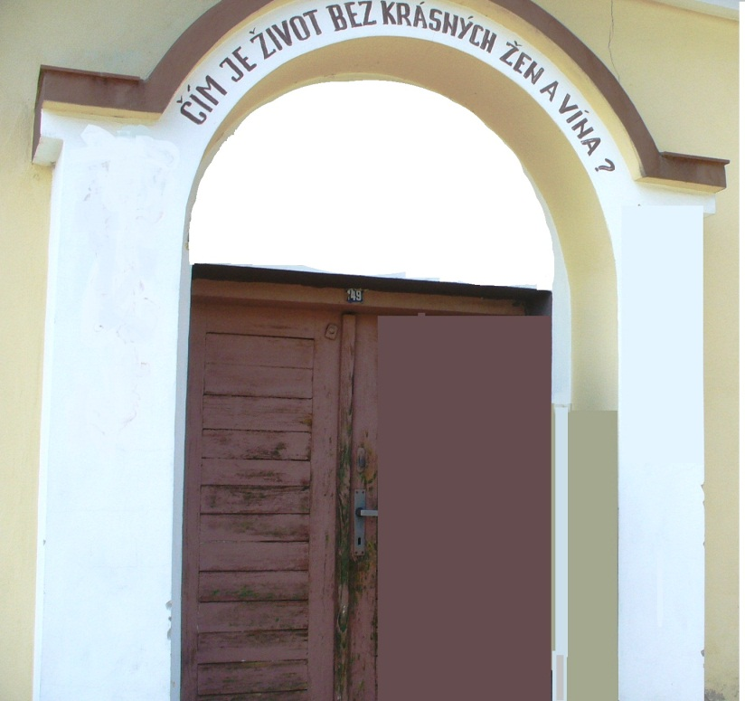
mohli vyzdobit vstup
do vinného sklípku
nebo soudek?
Zkuste nakreslit.

Jižní Morava 2 - řešení

- Škrtni, co není typické pro jižní Moravu.
víno, kroje, cimbál, selské baroko, pěstování ovoce, lyžařská
střediska, úvaly, Nové Mlýny, výroba tužek, len, Český les

- Kam byste pozvali návštěvu z ciziny na jižní Moravu, kdyby chtěli navštívit:

Největší město: Brno

Město proslavené okurkami: Znojmo

CHKO: CHKO Pálava, CHKO Bílé Karpaty, (NP Podyjí)

Místo vhodné ke koupání: nádrže Nové Mlýny, nádrž Vranov

Zámky: Lednice, Valtice

Vinný sklípek: Hodonín, Mikulov, Břeclav…

Lázně: Luhačovice

- Jakým plodinám se daří na jižní Moravě- okroužkuj

- Jak říkáme nížinám na jižní Moravě?

úvaly (Dyjsko - svratecký, Dolnomoravský)

- Město Zlín proslavil muž Tomáš Baťa,

který zde zavedl obuvnický průmysl.

- Které řeky se stékají v Brně?

Svratka a Svitava

- Které tvrzení je správné? Vykresli (ano – ne)

- Město Břeclav je významným železničním uzlem.

- U Hodonína se nachází jaderná elektrárna.

- Nejznámější moravské lázně jsou Piešťany.

- Řeka Morava ústí do Dunaje, který teče
do Černého moře.

- Podnebí na jižní Moravě je nejteplejší z ČR.

- Pozůstatky po lovcích mamutů se nacházejí
u Věstonic a v Moravském krasu.

- Zámek Lednice a Valtice tvoří Lednicko-
valtický areál, který je zapsán jako památka
UNESCO.

- U Hodonína jsou malá naleziště ropy, zemního
plynu a lignitu (měkké hnědé uhlí nižší
kvality).

- Jakými typickými motivy byste
mohli vyzdobit vstup
do vinného sklípku
nebo soudek?
Zkuste nakreslit.

Základní škola Olomouc

příspěvková organizace

Mozartova 48, 779 00 Olomouc

tel.: 585 427 142, 775 116 442; fax: 585 422 713

e-mail: kundrum@centrum.cz; www.zs-mozartova.cz

Seznam použité literatury a pramenů:

CHALUPA, P. a kol., VLASTIVĚDA pro 5. ročník - Putování po České republice. Všeň : Nakladatelství ALTER, 1996. ISBN 80-85775-56-5. s. 54-60.

CHALUPA, P.; ŠTIKOVÁ, V. VLASTIVĚDA 5 – ČESKÁ REPUBLIKA JAKO SOUČÁST EVROPY, učebnice pro 5. ročník základní školy. Brno : nakladatelství NOVÁ ŠKOLA, s.r.o., 2004. ISBN 80-7289-059-X. s. 26-27.

CHALUPA, P.; ČECHUROVÁ, M. VLASTIVĚDA 5 PRO 5. ROČNÍK ZÁKLADNÍ ŠKOLY. PRACOVNÍ SEŠIT. Praha : nakladatelství SPN, 2010. ISBN 978-80-7235-478-8. s. 11-17.

Použité zdroje:

Nečíslovaný obrazový materiál je použit z kolekce programu Microsoft Word nebo z archivu autora.

